附件1：东院区小包装中药房货架参数与数量表
序号 | 规格（长*宽*高） | 材质 | 格挡设置 |  |  | 申请数量（架） | 用途
 |  |  | 每架层数 | 每层隔断数 | 每架总格数
1 | 1.5m*0.6m*2.0m | 钢制加厚 | 5 | 3 | 15 | 23 | 小包装调剂
2 | 1.5m*0.6m*2.0m | 钢制加厚 | 5 | 5 | 25 | 12 | 小包装调剂
3 | 1.5m*0.6m*2.0m | 钢制加厚 | 5 | 1 | 5 | 10 | 中转库货架
4 | 1.5m*0.3m*2.0m | 钢制加厚 | 5 | 1 | 5 | 2 | 小包装调剂成品暂存
附件2：参考样式图
小包装中药调剂（中转库）货架样式1：
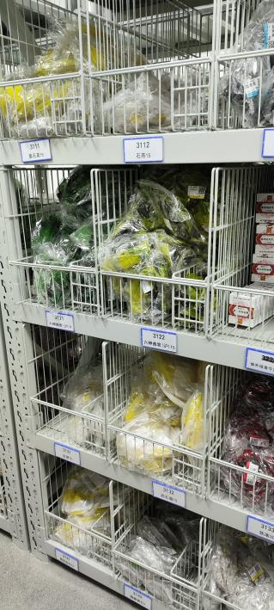 | 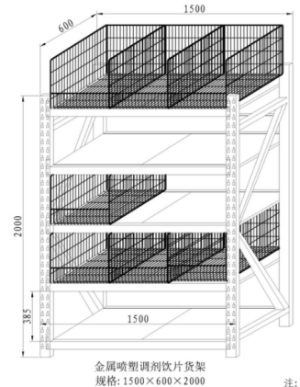 | 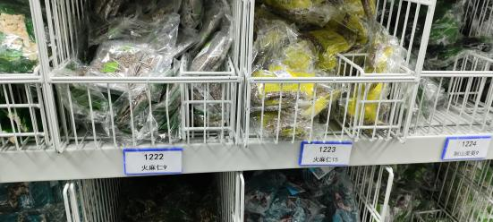
 |  | 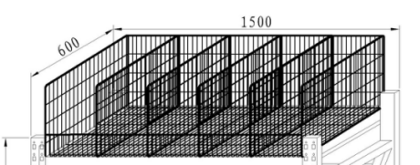
 |  | 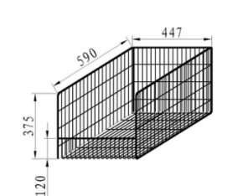
调剂货架样式图 |  | 隔断样式图

